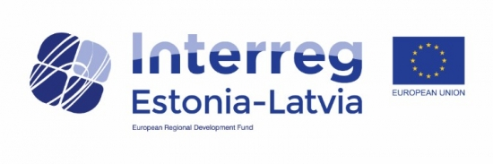EST-LAT 18 Drošība piekrastē un jūras teritorijā Latvijā un Igaunijā / Safe Sea
Projekta mērķis ir uzlabot vides drošību jūras un piekrastes ūdeņos Rīgas jūras līča un Irbes šauruma teritorijās, stiprinot Latvijas un Igaunijas glābšanas dienestu un infrastruktūras pārvaldītāju (ostu, mazo ostu, pašvaldību) sadarbību un kapacitāti.
Projekta īstenošanas laiks
2017.gada 1.maijs – 2018.gada 31.decembrim
Projekta finansējums
587 815,20 EUR, t.sk. 465 642,92 EUR Eiropas Reģionālā attīstības fonda līdzekļi
Vadošais partneris
Kurzemes plānošanas reģions

Projekta partneri
Valsts ugunsdzēsības un glābšanas dienests (VUGD)
Igaunijas glābšanas pārvalde (IGP)
Igaunijas mazo ostu attīstības centrs
Rojas novada dome
Engures novada dome
Salacgrīvas novada dome
Ventspils novada dome
Plānotie projekta rezultāti:
- izstrādāta Darba standartprocedūras rokasgrāmata Igaunijas un Latvijas glābšanas dienestu kopīgai reaģēšanai ar jūras piesārņojumu saistīto katastrofu gadījumā un sagatavoti atbilstoši mācību materiāli VUGD un IGP;
- iegādāts aprīkojums:
  - 6 jūras tipa glābšanas laivas ar piekabi, 6 laivu dzinēji, 6 virves ar spoli, 30 hidrotērpi, 6 glābšanas riņķi, 60 glābšanas vestes – Salacgrīvas, Saulkrastu, Jaunciema, Slokas, Rojas un Dundagas VUGD nodaļās;
  - ātrās reaģēšanas naftas noplūdes novēršanas / savākšanas aprīkojums Kuresārē;
  - piesārņojuma savākšanas mazā auto piekabe un pārvietojami dīzeļdegvielas sildītāji Kihelkonnā;
  - hidrauliskā spēkstacija, gliseris, darbarīki, aizsargtērpi Oresārē;
  - iežu tīrītājs, akmeņu ķērājs, tamponi piesārņojuma savākšanai, darbarīki, aizsargtērpi Kuivastu ostā;
  - gliseri, tamponi, darbarīki, aizsargtērpi Mõntu ostā;
- divas kopīgas starptautiskas mācības ar partnerorganizācijām (krasta apsardzi, policiju, robežsardzi, vides organizācijām, ostām), ko organizē VUGD un IGP;
- salaboti 4 piebraucamie ceļi līdz jūrai Engures, Rojas, Salacgrīvas un Ventspils novadu pašvaldībās, tādējādi pie jūras būs iespējams nokļūt ar VUGD transportu, kā arī nogādāt laivas nepieciešamajā vietā;

Kontakti:
Elza Ozoliņa, t. 26043231 elza.ozolina@kurzemesregions.lv
Aiga Petkēvica, t. 28650278, aiga.petkevica@kurzemesregions.lv
